REGULAMIN

M o j a
K S I Ą Ż K A

IV OGÓLNOPOLSKI KONKURS PLASTYCZNY

ORGANIZATORZY:

Młodzieżowy Dom Kultury nr 2
ul. Elfów 56
43-100 Tychy
Miejska Biblioteka Publiczna
al. Piłsudskiego 16
43-100 Tychy

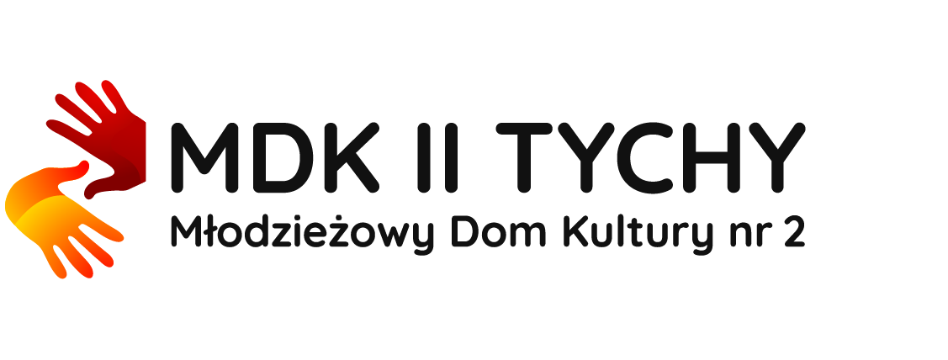

IV OGÓLNOPOLSKI KONKURS PLASTYCZNY
„MOJA KSIĄŻKA”

Cele konkursu:
Głównym celem konkursu jest zainteresowanie dzieci i młodzieży książką i czytelnictwem oraz sztuką i pięknem. Konkurs ma zainspirować uczestników do oryginalnego i niebanalnego spojrzenia na FORMĘ - WYGLĄD książki artystycznej.

- rozwijanie zainteresowań czytelniczych, wrażliwości artystycznej i wyobraźni uczestników,
- zachęcenie do twórczych poszukiwań w obrębie formy książki,
- odkrywanie radości tworzenia i obcowania z piękną książką,
- integracja twórczości plastycznej i literatury,
- promowanie twórczości i kreatywności młodych artystów.
Temat konkursu:
Drodzy Uczestnicy Konkursu.
Waszym zadaniem jest stworzenie książki autorskiej, czyli niezwykłej, unikatowej, takiej z jaką rzadko spotykamy się w codziennym życiu. Stworzona praca nie powinna być zwyczajnym, zszytym z lewej strony plikiem zadrukowanych kartek, lecz czymś więcej: połączeniem interesującej i mądrej treści, która stanie się pretekstem dla znalezienia pięknej formy. Projektowanie jej pozwali Wam puścić wodze fantazji. Inspiracji szukajcie w najrozmaitszych przedmiotach i materiałach, od papieru, kartonu, przez fotografie i stare gazety, po tkaninę, drewno, ceramikę czy twory natury. Możecie korzystać z różnorodnych technik plastycznych płaskich i przestrzennych.
W zakresie treści (która może stać się uzupełnieniem autorskiej książki artystycznej) zaczerpnijcie z bogatej skarbnicy literatury dziecięcej i młodzieżowej lub z własnego, wewnętrznego świata wyobraźni, wrażliwości, przeżyć, a może znajdziecie ją w tworzonych przez siebie wierszach lub opowiadaniach. Zachęcamy do kreatywnego, niczym nieskrępowanego poszukiwania tworzywa, kształtu i przekazu książki artystycznej. Niech gotowa praca nas zaskoczy i zachwyci. Pamiętajcie, jury oceniać będzie niebanalny WYGLĄD książki artystycznej, A NIE JEJ TREŚĆ, która może być inspiracją, punktem wyjścia!

Postanowienia ogólne:
§ 1
Organizatorem konkursu jest Młodzieżowy Dom Kultury nr 2 w Tychach z siedzibą przy ul. Elfów 56 oraz Miejska Biblioteka Publiczna w Tychach, z siedzibą przy al. Piłsudskiego 16.
§ 2
Warunki uczestnictwa:
1. Konkurs adresowany jest do dzieci i młodzieży w wieku 7 – 19 lat.
W związku z tym, prace oceniane będą w kategoriach wiekowych:
I kategoria – uczniowie klas 1-3 szkół podstawowych
II kategoria – uczniowie klas 4-6 szkół podstawowych
III kategoria – uczniowie klas 7-8 szkół podstawowych
IV kategoria – uczniowie szkół średnich
V kategoria – uczniowie szkół plastycznych.

- Zadanie konkursowe polega na stworzeniu książki artystycznej, która stanowić będzie połączenie interesującej, mądrej treści z piękną formą. Prosimy nie przysyłać opowiadań, wierszy, gdyż sama forma literacka nie jest tematem konkursu.
- Każdy uczestnik indywidualny– może nadesłać tylko jedną pracę.
- Praca musi składać się z minimum 4 stron, a jej format nie może przekroczyć A2.
- Technika pracy pozostaje dowolna, tj. malarstwo, rysunek, grafika, techniki półprzestrzenne i przestrzenne, np. ceramika, masa papierowa, asamblaż, inne techniki mieszane (bez używania artykułów spożywczych, zakrętek, naklejek etc.).
- Na odwrocie każdej pracy należy umieścić wypełnioną drukowanymi literami tabelkę z danymi autora pracy (Załącznik nr 1 do regulaminu).
- Uczestnik konkursu może swoje prace przekazać osobiście lub przesyłką na adres:
Młodzieżowy Dom Kultury nr 2
ul. Elfów 56
43-100 Tychy
- Prace należy dostarczyć w takiej formie, w jakiej mają być prezentowane. Nie mogą być zgięte ani zrolowane.
- Termin składania prac konkursowych upływa z dniem 30 kwietnia 2023 roku (decyduje data wpłynięcia prac do Organizatora).

- Prace oceniać będzie jury powołane przez Organizatora.
Ocenie podlegać będą:
- plastyczna interpretacja tematu
- oryginalność pomysłu
- samodzielność wykonania
- estetyka wykonania.
- Prace niezgodne z niniejszym regulaminem nie będą oceniane.
- Spośród nadesłanych prac konkursowych jury wyłoni laureatów we wszystkich kategoriach wiekowych. Zostaną im przyznane nagrody rzeczowe.
- Jury dokona również wyboru prac do wystawy pokonkursowej, co stanowić będzie formę wyróżnienia.
- Rozstrzygnięcie konkursu, wręczenie nagród oraz wernisaż odbędą się w miejscu i czasie wskazanym przez Organizatora, o czym laureaci zostaną poinformowani odrębnym pismem.
- Organizator nie zapewnia laureatom noclegów, wyżywienia i zwrotu kosztów podróży.
- Nagrody nieodebrane podczas uroczystości, zostaną przesłane laureatom pocztą
- Rodzic lub opiekun prawny uczestnika konkursu wyraża zgodę na udział dziecka w Konkursie, na publikację i przetwarzanie danych osobowych autora pracy przez Organizatora konkursu oraz na nieodpłatne rozpowszechnianie prac konkursowych i ich publikacje na wszystkich polach eksploatacji Organizatora. Warunkiem uczestnictwa jest wypełnienie i podpisanie przez rodzica lub opiekuna prawnego oświadczenia o zapoznaniu się z regulaminem konkursu (Załącznik nr 2 do regulaminu).
W przypadku uczestnika pełnoletniego, zgodę podpisuje on sam.
- Pytania i wątpliwości należy kierować na adres:
mdk2@oswiata.tychy.pl lub pod numer telefonu 32 227 31 10.
§ 3
Organizator konkursu nie zwraca nadesłanych prac. Prace konkursowe przechodzą na własność Organizatora.
§ 4
Interpretacja regulaminu konkursu należy do Organizatora.

§ 5
W sprawach nieregulowanych niniejszym regulaminem decyduje Organizator.

